**济阳八中2018--2019学年第一学期期末八年级物理检测题**



1. **选择**

1．下列事例中，属于利用声传递信息的是( )

A．用B超给病人检查身体

B．用超声波击碎人体内的结石

C．用超声波清洗眼镜

D．用超声波美白牙齿

2．下列关于减小误差的方法中，错误的是( 　　)

A．多次测量取平均值

B．选用更精密的测量工具

C．采用更合理的测量方法

D．细心地测量就能避免误差

3．下列数据最接近实际的是(　 　)

A．中考考场的室温约为50 ℃

B．教室课桌的高度约为0.8 m

C．中性笔从课桌上落到地面的时间约为10 s

D．一块橡皮的质量约为200 g

4．下列物质中，全都属于晶体的是(　 　)

A．松香、萘、冰 B．石英、蜂蜡、冰

C．水银、食盐、海波 D．铁、铜、玻璃

5．下列物态变化过程中，吸热的是 ( )

A．寒冷的冬天，湖水结成冰 B．炎热的夏天，冰棍周围冒“白气”

C．初冬的清晨，地面上出现霜 D．湿衣服晾晒变干

6．关于物体在平面镜中所成的像，下列说法正确的是(　 )

A．镜中的像是正立的实像

B．镜中的像是因为光沿直线传播而形成的

C．物体远离平面镜，镜中的像变小

D．像到镜面的距离与物体到镜面的距离相等

7．如图3所示的四种现象中，可以说明白光是由不同颜色的光组成的是( )

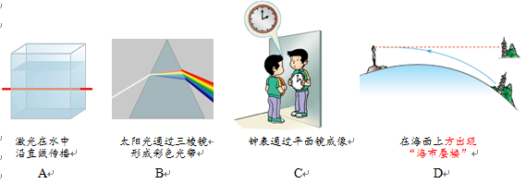

8．在湖边，小丽看到了平静的湖水中金鱼游弋于蓝天白云之间，她看到的金鱼和白云( 　)

A．白云是光的反射所形成的实像

B．白云是光的折射所形成的虚像

C．金鱼是光的折射所形成的虚像

D．金鱼是光的反射所形成的虚像

9．在“探究凸透镜的成像规律”的实验中，已知凸透镜的焦距为15 cm，若将蜡烛放在离凸透镜10 cm处时，移动光屏，在光屏上将看到(　 　)

A．倒立、缩小的实像 B．倒立、放大的实像

C．正立、放大的虚像 D．无法成像

10．“五四”青年节那天，学校请来摄影师给同学们拍毕业照，列好队后，摄影师发现有几位同学没有进入取景框内，这时他重新调整照相机的正确方法是(　 　)

A．照相机向前移，镜头向前伸

B．照相机向前移，镜头向后缩

C．照相机向后移，镜头向前伸D．照相机向后移，镜头向后缩

11．光学器件在我们的生活、学习中有着广泛的应用．下面的介绍，不符合实际的是(　 　)

A．近视眼镜利用了凹透镜对光的发散作用

B．照相时，被照者与相机的距离是在镜头的二倍焦距之外

C．借助放大镜看地图时，地图到放大镜的距离应略大于一倍焦距

D．阳光通过凸透镜可以点燃纸屑，这利用了凸透镜对光的会聚作用

12．在探究凸透镜的成像规律时，把蜡烛放在凸透镜前30 cm处，光屏上可接收到倒立、缩小的清晰的像，则该凸透镜的焦距可能为(　 　)

A．10 cm B．15 cm C．20 cm D．30 cm

13．小杨做凸透镜成像规律的实验时，将焦距为10cm的凸透镜固定在光具座上50cm刻度 线处，光屏和点燃的蜡烛置于凸透镜两侧。实验前调整烛焰中心、透镜中心和光屏中心在同一水平高度，如图所示。当蜡烛放在距离凸透镜15cm处，移动光屏直到在光屏上呈现蜡烛清晰的像，关于所成的像下列说法正确的是( )

A．正立的像 B．正立的像 C．放大的像 D．缩小的像

14．盛夏天气炎热，小云利用冰箱制作冰块．一段时间后，发现水全部结冰．下列关于水结冰后相应物理量变化叙述正确的是(　 　)

A．体积变小 B．质量变大 C．密度变小 D．比热容不变

15．关于密度公式*ρ*＝的理解，下列说法正确的是(　 )

A．某种物质的密度与质量成正比

B．某种物质的密度与体积成反比

C．单位体积某种物质的质量越大，密度越大

D．单位质量某种物质的体积越大，密度越大

16．*a*、*b*是两个由同种材料制成的金属球，它们的质量分别为128 g、60 g，体积分别为16 cm3、12 cm3.在这两个金属球中，如果有一个是实心的，那么(　 　)

A．这个实心球是*a*，金属的密度是 8 g/cm3

B．这个实心球是*a*，金属的密度是 5 g/cm3

C．这个实心球是*b*，金属的密度是 8 g/cm3

D．这个实心球是*b*，金属的密度是 5 g/cm3

17．如图所示，①②③④有的能说明近视眼或远视眼的成像过程，有的能说明近视眼或远视眼的矫正方法。下列判断中正确的是( )

A．图①能说明远视眼的成像过程，图③能说明近视眼的矫正方法

B．图②能说明远视眼的成像过程，图④能说明远视眼的矫正方法

C．图①能说明近视眼的成像过程，图③能说明近视眼的矫正方法

D．图②能说明近视眼的成像过程，图④能说明近视眼的矫正方法

18．如图所示的4种光学现象中，由于光的反射形成的是 （ ）

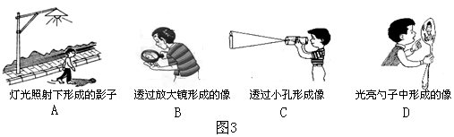

1. **填空**

1.如图所示，物体A的长度是________cm；

2．某种昆虫靠翅膀的振动发声．如果这种昆虫的翅膀在2 s内振动了600次，频率是______Hz，人类______(填“能”或“不能”)听到该频率的声音．

3.如图所示，是央视财经频道《是真的吗》节目现场。主持人正在展示“用锡纸记录声音”的过程。对着纸筒唱歌，纸筒底部的振针在移动的锡纸上留下深浅不一的刻痕从而记录下声音，这说明声音具有 。复原声音时，振针经过刻痕带动纸筒 发声重现歌声

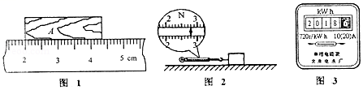 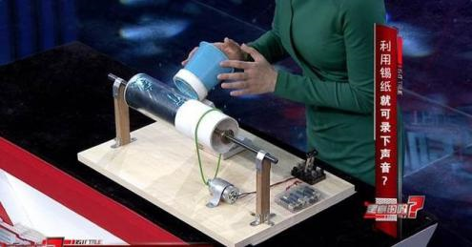

第1题图 第3题图

4.如图所示的实验装置，可以用来研究光从水中斜射到与空气的分界面时所发生的光现象．

①使入射角i在一定范围内由小变大，会发现折射角γ____________（填写变化规律），且折射角总是大于相应的入射角；

②当入射角i增大到某一值时，折射角γ会达到最大值，该最大值是________；

③若继续增大入射角i，将会发现不再有________光线，而只存在________光线．

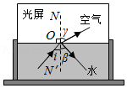

5.民间艺人制作“糖画”时，先将白糖    （填物态变化的名称）成糖浆，该过程    （选填“吸收”或“放出”）热量。用勺舀起糖浆在光滑的大理石板上绘制蝴蝶、鱼等图案，等石板上的糖浆    （填物态变化的名称）后就成了栩栩如生的“糖画”。

6．一只小鸟在离湖面10 m的上空飞行，若湖深为5 m，则小鸟在湖里所成的像与它的距离是______m，它在湖里所成的像是____(填“虚”或“实”)像．当小鸟远离水面飞行时，像的大小将________ (填“变大”、“变小”或“不变”)．

7.物理课上使用幻灯机投影，投影屏幕上得到了放大的________(填“虚像”或“实像”)；投影屏幕使用粗糙的白布做成，这是利用光在白布上发生________(填“漫反射”或“镜面反射”)，可以使教室里各个座位上的同学都能看到画面；而且白布能______(填“折射”或“反射”)所有颜色的光，能使同学们看到色彩正常的画面

8.公交公司为了保证人们的上下车安全，在公交车上安装了“电视监控器”．摄像头的凸透镜是该装置的光学系统，则“电视监控器”的摄像头能成______(填“正立”或“倒立”)、________(填“放大”或“缩小”)的实像．

9．为了初步判断一只银手镯是否为纯银所制，小明利用电子天平，溢水杯、大小合适的烧杯、水等进行了测量。手镯的质量为25.230g，将手镯浸没到盛满水的溢水杯中，测得溢出水的质量为2.5g，则手镯的密度为 g/cm3（保留一位小数）。测量前，若电子天平底板没有调至水平，则测得的质量偏 　 （填“小”或“大”）。

10.如图所示为甲、乙两种物质的质量跟体积关系图象，根据图象分析，密度ρ**甲** ρ**乙**（选填“**＞**”、“**＜**”或“=”）；体积为20cm**3**的甲物质，其质量是    g；质量为1.8kg乙物质的体积为    dm**3**。

[来

**三、作图**

1.如图所示，画出物体AB在平面镜中的像A′B′．

2．如图所示，正午时刻，太阳光垂直于水平地面照射，晓彬想把太阳光反射到一座洞口朝向正东方向的水平涵洞中去，请你通过作图标出平面镜的位置．午后，随着太阳西斜，平面镜与水平方向的夹角应适当 (填“增大”或“减小”)．

3．小明站在池边向下看，感到池水的深度比实际的要 ．请你在图中大致画出小明在岸上B点观察池底A点的光路图．

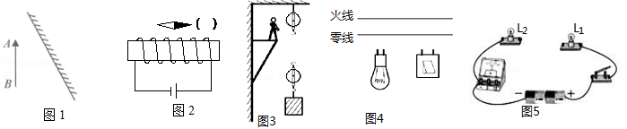 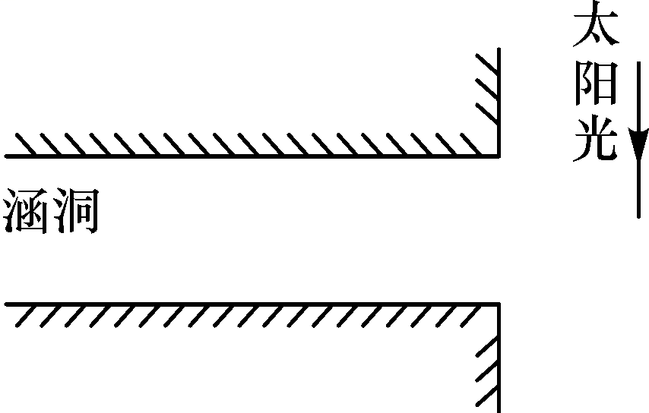 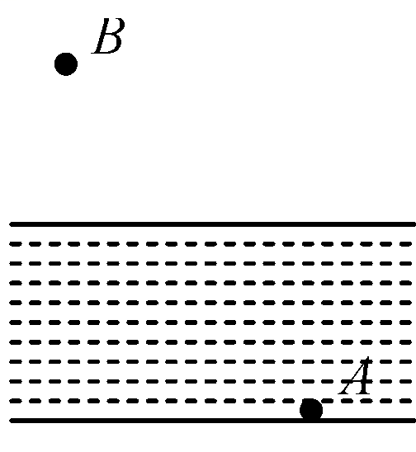

第1题图 第2题图 第3题图

4．根据图中经透镜折射后的光线画出对应的入射光线．

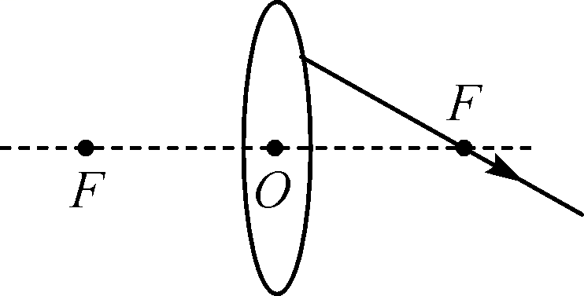　 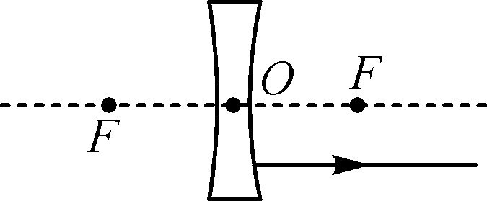

　　　　　甲　　　　　　　　 　乙

1. **实验**

1．如图所示在探究“水的沸腾”的实验中，当水温升到90 ℃后每隔1 min记录一次温度计的示数，直到水沸腾5 min后停止记录.

|  |  |  |  |  |  |  |  |  |  |
| --- | --- | --- | --- | --- | --- | --- | --- | --- | --- |
| 时间/min | 0 | 1 | 2 | 3 | 4 | 5 | 6 | 7 | 8 |
| 水的温度/℃ | 90 | 92 | 94 |  | 98 | 98 | 98 | 98 | 98 |

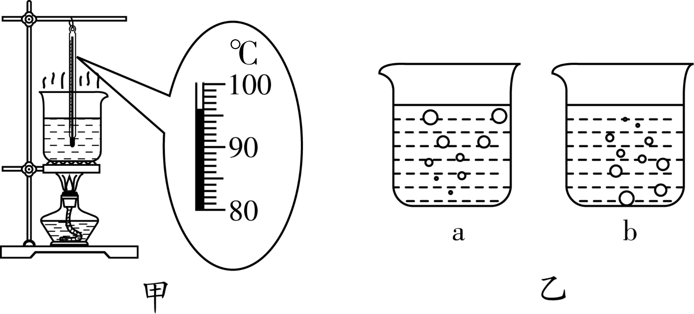

(1)实验到第3 min时温度计的示数如图甲所示，为________ ℃.

(2)实验中观察到水沸腾前和水沸腾时水中气泡的上升情况不同，如图乙所示，图________(选填“a”或“b”)是水在沸腾时水中气泡上升的情况．

(3)从表中的数据可知水的沸点是________ ℃，可判断出实验时的大气压________(选填“大于”、“等于”或“小于”)1个标准大气压．

(4)移去酒精灯一会儿后观察到水会______________(选填“继续”或“停止”)沸腾，说明水沸腾时需要不断地______________(选填“吸热”或“放热”)．

2. 如图所示是探究“平面镜成像的特点”的实验装置．

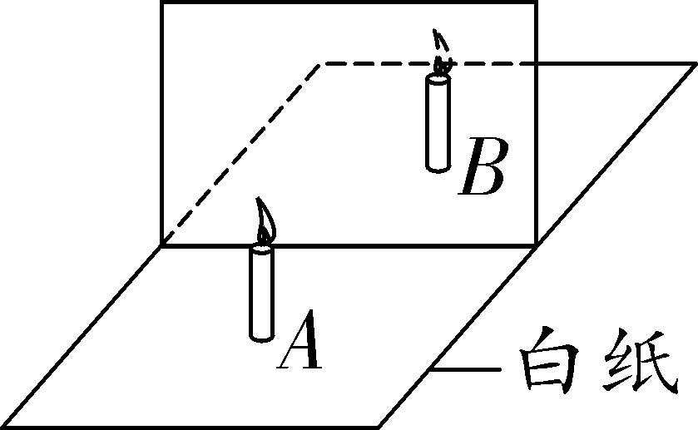

(1)该实验选择两支相同的蜡烛*A*和*B*，是为了比较像与物的________关系．

(2)该实验采用透明薄玻璃板代替日常使用的平面镜，是为了能在观察到*A*蜡烛像的同时，也能观察到*B*蜡烛，从而确定____________，用玻璃板成像的清晰度比日常使用的平面镜________(选填“好些”或“差些”)．

(3)将蜡烛*B*在玻璃板后的纸面上来回移动，发现无法让它与蜡烛*A*的像完全重合，你分析出现这种情况的原因可能是______________________________．

(4)解决以上问题后，蜡烛*B*与蜡烛*A*的像能够完全重合，此时若将蜡烛*A*靠近玻璃板时，则像将________(选填“靠近”或“远离”)玻璃板，像的大小________(选填“变大”“变小”或“不变”)．

(5)实验中，当蜡烛*B*与蜡烛*A*的像完全重合时，撤去蜡烛*B*，并在原蜡烛*B*的位置放一块光屏，则光屏上________(选填“能”或“不能”)呈现出蜡烛*A*的像，说明平面镜所成的像是________像．

3. 某实验小组用一凸透镜完成“探究凸透镜成像规律”实验．

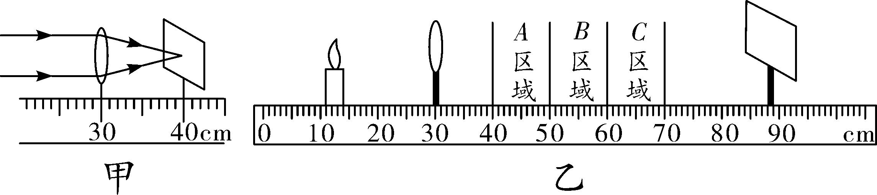

(1)如图甲将凸透镜正对太阳，在另一侧移动光屏，直到光屏上出现一个最亮、最小的光斑，测得该凸透镜的焦距是________ cm；

(2)从左到右分别放置蜡烛、凸透镜和光屏，调节它们的高度，使三者的______大致在同一高度.

(3)正确调整后，不断改变蜡烛与凸透镜间的距离，并移动光屏进行实验，所获得的数据如下表：

|  |  |  |
| --- | --- | --- |
| 实验序号 | 物体到凸透镜的距离/cm | 光屏上的像到凸透镜的距离/cm |
| 1 | 40 | 13.3 |
| 2 | 30 | 15 |
| 3 | 20 | 20 |
| 4 | 15 | 30 |
| 5 | 10 | 光屏上没有像 |
| 6 | 8 | 光屏上没有像 |

根据表中数据和记录可得结论：

①当凸透镜成实像时，物体靠近凸透镜，则像会________(选填“远离”或“靠近”)凸透镜；

②如图乙所示，当蜡烛在刻度尺上___________刻度之间时成放大的实像；

(4)某同学观察烛焰经凸透镜成的虚像时，他始终透过凸透镜向右侧观察寻找成像的位置．他的做法是________的，原因是________________________________________________________________________．

(5)在图乙中不改变凸透镜的位置，将蜡烛移到“0”刻度线处，则光屏应移至_________区域，才能在光屏上得到清晰的倒立、________(选填“放大”或“缩小”)的实像．

**五.科普阅读题**

阅读《气凝胶》回答问题。

气凝胶

如图甲所示，把花朵隔着一层气凝胶放在3000℃的火焰上，几分钟后依然芬芳如故，保护它的神奇材料就是气凝胶。

气凝胶——它身轻如烟，是世界上最轻的固体材料之一，有一种“全碳气凝胶”密度仅为0.16mg/cm3，比氦气还要轻。如图乙所示为8cm3的“全碳气凝胶”压在花蕊上，花蕊几乎没有变形的情景。气凝胶还是很好的吸音材料，它可以在100Hz~6300Hz频段内高效吸音，大多数人能够听到频率为20Hz~20000Hz的声音，因此它是很好的降噪材料。科学家们研制出的一种称为“飞行石墨”气凝胶，是由多孔的碳管在纳米尺度下交织在一起三维的网状结构，它虽然极轻，但弹性却非常好，它几乎能吸收所有颜色的光。

气凝胶对有机溶剂有超快、超高的吸附力，现有的吸油产品一般只能吸自身质量10倍左右的液体，但气凝胶能吸收其自身质量250倍左右的液体，最高的可达900倍，而且只吸油不吸水，因此气凝胶的这一特性可用来处理海上原油泄漏事件。

根据上述材料，回答下列问题：

31.（1）“全碳气凝胶”密度比氦气密度 。（选填“大”或“小”）

（2）“全碳气凝胶”的吸音频段为 Hz。

（3）10g气凝胶最高可以吸附 g海上泄漏原油。

（4）“飞行石墨”气凝胶几乎能吸收所有颜色的光，所以它看起来就呈现 。（填选项字母）

A．黑色 B．白色 C．无色 D．彩色

**六.计算**

1．小明同学在今年初中毕业升学体育考试50 m跑项目中，取得7 s的成绩．求：

(1)小明的平均速度．

(2)如果终点计时员听到发令枪声才计时，则小明的成绩比他的实际成绩快多少秒？(已知声速为340 m/s，结果保留两位小数)

2．每节油罐车的容积为50 m3，从油罐中取出20 cm3的油，质量为17 g，则一满罐的油的质量是多少吨？

**答案**

1. 选择
2. A 2、D 3、 B 4、C 5、D 6、 D 7、 B 8、 C 9、 D 10、D 11、 C 12、 A 13、 C 14、 C 15、 C 16、A 17、 D 18、 D
3. 填空

1、2.35 2、300　能 3、能量、振动 4、①由小变大； ②90°； ③折射； 反射． 5、熔化 吸收 凝固 6、20　虚　不变

7、实像　漫反射　反射 8、倒立　缩小 9．10.1、小 10、> 54 2

1. 作图

1.**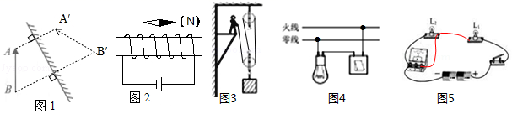 2.**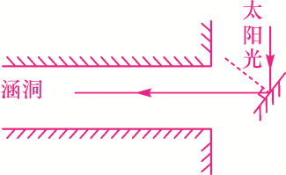 3.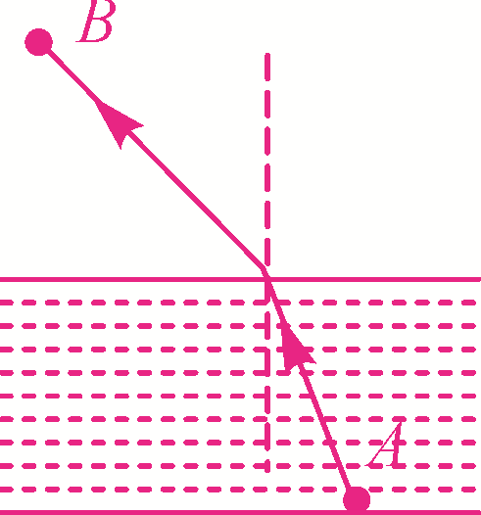

4.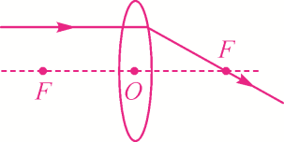 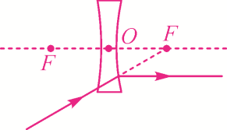

　甲　　　　　　　　 　乙

1. 实验

1．(1)96　(2)a　(3)98　小于 (4)停止　吸热

2. (1)大小　(2)像的位置　差些　(3)玻璃板未与桌面垂直　(4)靠近　不变

(5)不能　虚

3. (1)10.0　(2)中心　(3)远离　10～20

(4)错误(或不正确)　凸透镜成虚像时，物像同侧　(5)*A*　缩小

1. 科谱阅读题 （1）小； （2）100Hz~6300Hz； （3）9000； （4）A
2. 计算1．解：(1)*v*＝＝＝7.14 m/s.
3. 由*v*＝得*t*声＝＝＝0.15 s.[

2．解：油的密度为

*ρ*＝＝＝0.85 g/cm3＝0.85×103 kg/m则一满罐的油的质量为

*m*2＝*ρV*2＝0.85×103 kg/m3×50 m3＝42.5 t.